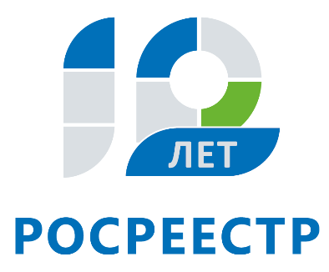
Управление Федеральной службы
государственной регистрации,
кадастра и картографии
по Иркутской области
АНОНС

Общероссийский день приема граждан пройдет в Управлении Росреестра по Иркутской области 12 декабря

Тулунский отдел Управления Росреестра по Иркутской области примет участие в Общероссийском дне приема граждан, который состоится 12 декабря. В этот день все желающие смогут задать вопросы в установленных сферах деятельности Управления, в том числе по кадастровому учету и регистрации прав на недвижимое имущество, выявлению нарушений в сфере земельного законодательства, оспариванию кадастровой стоимости земельных участков и объектов капитального строительства, получению сведений из Единого государственного реестра недвижимости, электронным услугам Росреестра.
Личный прием будет вести начальник Тулунского отдела Управления Росреестра по Иркутской области Зеленкова Екатерина Юрьевна. Прием будет вестись с 12:00 до 20:00 по адресу: г. Тулун, ул. Ленина, д. 22, пом.54, в порядке живой очереди при предоставлении документа, удостоверяющего личность (паспорта). Предварительно записаться на прием можно до 11 декабря включительно по телефону: 8(39530)21277.

